### Model matematyczny kamery

Współczesne aparaty cyfrowe, kamery, czy telefony posiadają często stosunkowo złożone systemy optyczne. Wynika to z faktu, że wymaga się od nich, aby wykonane za ich pomocą fotografie były jak najlepszej jakości. Wszystkie te urządzenia znajdują jednocześnie zastosowanie w różnego rodzaju systemach wizyjnych jako elementy akwizycji obrazu. W przypadku takich zastosowań konieczne jest stworzenie matematycznego modelu, który pozwoli opisać proces rejestracji obrazu rzeczywistych obiektów trójwymiarowych. Naturalnie im bardziej złożona jest wewnętrzna budowa aparatu, tym trudniej jest taki model zbudować. W praktyce, dla mniej zaawansowanych systemów korzysta się z przybliżenia w postaci prostego modelu kamery otworkowej, który następnie w miarę potrzeb uzupełnia się i rozszerza..

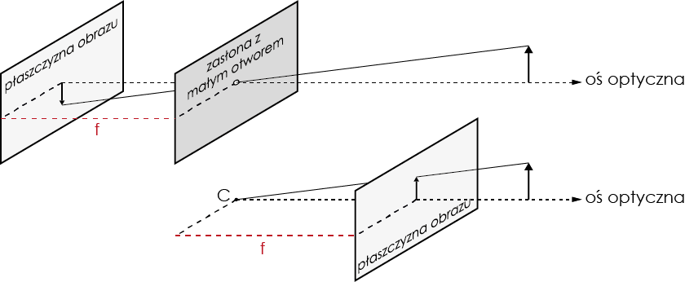

Rysunek 1.1.1.1 Model kamery otworkowej. Promienie przechodzące przez otwór w zasłonie tworzą obraz na ścianie za zasłoną, która oddalona jest od niej o f – ogniskową układu – wzdłuż osi głównej. Środek projekcji/kamery znajduje się w punkcie C..

Kamera otworkowa przedstawiana jest często jako zamknięte pudełko o czarnym wnętrzu z małym otworem na jednej ze ścian. Czarne wykończenie ma zminimalizować wewnętrzne odbicia i rozproszenia światła. Promienie świetlne, które przejdą przez otwór w zasłonie tworzą wewnątrz pudełka odwrócony obraz obserwowanego przedmiotu. Obraz ten powstaje na ścianie przeciwnej do tej w której znajduje się otwór. W podobny sposób przedstawia to rysunek 1.1.1.1 a. W ramach matematycznych uproszczeń, rysunek a można zmodyfikować tak, aby obraz przedmiotu nie był odwrócony. W tym celu przenosi się płaszczyznę obrazu między obserwowany obiekt a zasłonę, zachowując jednocześnie odległość f między aperturą/środkiem kamery C i płaszczyzną obrazu. Ilustruje to rysunek 1.1.1.1 b.

Z powyższego rysunku widać, że podczas rejestracji obrazu rzeczywistych obiektów 3D dochodzi do mapowania punktów pomiędzy dwoma układami współrzędnych:

* C – układem 3D w którym definiuje się położenie punktu przestrzennego Q(cx, cy, cz) względem kamery. Środek tego układu współrzędnych pokrywa się ze środkiem kamery K, a jego oś CZ z jej osią optyczną.
* M - związanego z położeniem punktu q(mx,my), który jest obrazem rzutu punktu Q na płaszczyźnie obrazu.

Wymienione wyżej układy współrzędnych korzystają z jednostek metrycznych, co wydaje się być naturalne dla określenia odległości. Istnieje jednak dodatkowy układ współrzędnych P, w którym współrzędne punktu q wyrażone są w pikselach. Jest to uzasadnione, ponieważ rolę płaszczyzny obrazu w aparacie pełni najczęściej matryca CCD lub CMOS. W dużym uproszczeniu są to macierze bardzo małych prostokątnych elementów światłoczułych. Zarejestrowany przez nie obraz jest więc gęstą macierzą pojedynczych prostokątów – pikseli.

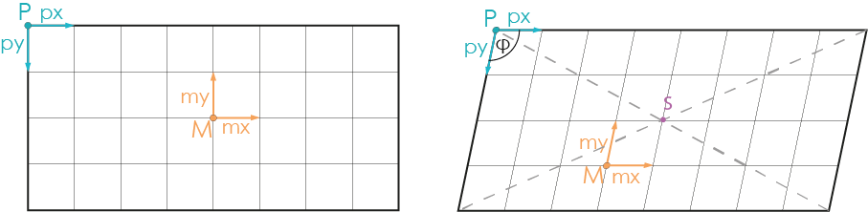

Rysunek 1.1.1.2 Matryca CMOS/CCD zbudowana z 8x4 prostokątnych elementów światłoczułych. Układ współrzędnych P zaczepiony jest w lewym górnym rogu matrycy. Oś optyczna pokrywa się ze środkiem układu M.

W idealnym przypadku – rysunek 1.1.1.2. a - matryca CCD/CMOS jest:

* zbudowana z kwadratowych elementów światłoczułych
* ustawiona prostopadle do osi optycznej, która przechodzi przez jej środek

W rzeczywistości, tak jak ilustruje to rysunek 1.1.1.2 b matryca może:

* posiadać elementy światłoczułe w kształcie równoległoboku
* nie być ustawiona prostopadle do osi optycznej
* oś optyczna może nie przechodzić przez środek matrycy

Dysponując wiedzą na temat używanych układów współrzędnych można przejść do próby opisu procesu rzutowania, jaki towarzyszy akwizycji obrazu w oparciu o model kamery otworkowej, zaczynając na początku od przypadku idealnego.

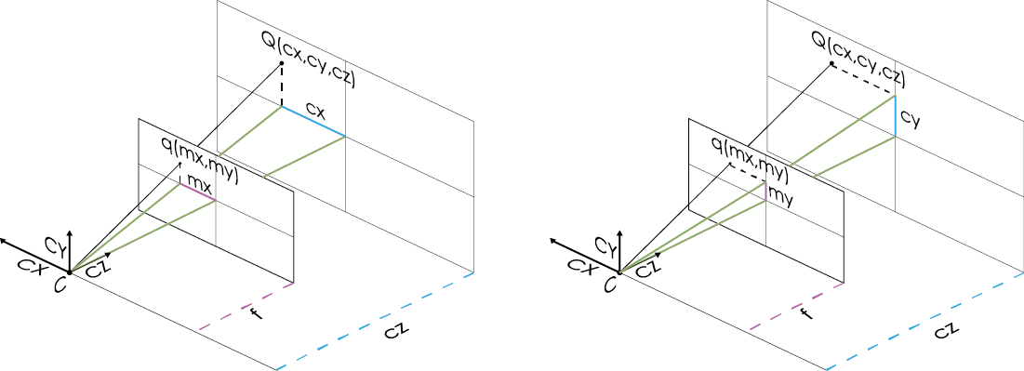

Rysunek 1.1.1.3 Rzutowanie perspektywiczne. Obraz rzutu punktu przestrzennego Q powstaje na płaszczyźnie obrazu w miejscu q, gdzie promień rzutujący, łączący punkt Q i środek projekcji C przebija rzutnię.

Ten sam etap mapowania punktu pomiędzy układami 3D i 2D, jak na rysunku 1.1.1.1 został przedstawiony w bardziej czytelnej formie powyżej. Korzystając z podobieństwa trójkątów, łatwo można wyrazić związek pomiędzy położeniem punktu q na płaszczyźnie obrazu, a punktem Q w przestrzeni.

( 1.. )

( 2.. )

Można więc zapisać, że proces rzutowania punktu 3D do układu 2D przebiega w sposób

( 3.. )

To samo wyrażenie we współrzędnych jednorodnych wygląda następująco

( 4.. )

Przechodząc dalej do postaci macierzowej, transformację tę można przedstawić w postaci

( 5.. )

Przyjmując, że pierwsza macierz jest macierzą projekcji P, związek pomiędzy punktem przestrzennym Q i odpowiadającym mu punktem na obrazie q wyraża się wzorem

( 6.. )

Przedstawiony do tej pory model kamery otworkowej, był przypadkiem idealnym, w którym matryca, tak jak na rys. 1.1.1.2 była ustawiona prostopadle do osi optycznej, ta przebijała ją dokładnie w połowie wysokości i szerokości, a elementy światłoczułe były kwadratami. W rzeczywistości założenia te są często błędne. Należy więc uzupełnić dotychczasowy model tak, aby lepiej odzwierciedlał rzeczywisty proces rzutowania.

Dokonanie zmian w macierzy projekcji wiąże się nierozerwalnie z transformacjami punktów i współrzędnymi jednorodnymi. Oba te zagadnienia nie były do tej pory omawiane, a ponieważ ich znajomość jest konieczna, konieczne jest też przyjrzenie się im bliżej przed dalszymi poprawkami modelu.

W szeroko rozumianej grafice komputerowej, robotyce i nie tylko, przekształcenia w przestrzeni i stanowią jedne z fundamentalnych operacji. Należą do nich m.in.:

* Przesunięcie

( 7.. )

* Obrót

( 8.. )

* Skalowanie

( 9.. )

* Pochylenie

( 10.. )

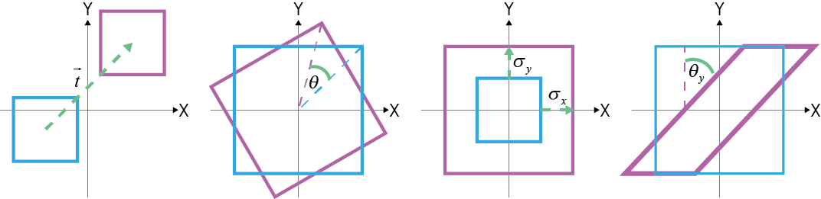

Rysunek 1.1.1.4 Podstawowe przekształcenia geometryczne na płaszczyźnie.   
Kolejno od lewej: przesunięcie, obrót, skalowanie, przycinanie.

Podczas pracy z przekształceniami geometrycznymi korzysta się głównie z rachunku macierzowego. Jest to podyktowane prostotą zapisu i efektywnością obliczeń, zwłaszcza w obszarze grafiki komputerowej. Położenie punktu można wtedy potraktować jako wektor n liczb, gdzie n we współrzędnych kartezjańskich jest równe wymiarowi przestrzeni.

W takim układzie, pokazane na rys. 1.1.1.4 transformacje można zapisać w postaci macierzy transformacji. Wynikiem zastosowania przekształcenia obrotu, skalowania lub pochylenia jest iloraz macierzy transformacji i wektora położenia punktu. W przypadku translacji nie ma innej możliwości zapisu jak tylko suma dwóch wektorów: położenia i przesunięcia. Ta niejednolita notacja uniemożliwia wykonanie złożenia np. translacji i obrotu, czyli zapisania tych dwóch przekształceń w postaci jednej macierzy.

Rozwiązaniem tego problemu jest użycie współrzędnych jednorodnych, w których wektor n reprezentowany jest przez n+1 zmiennych.

( 11.1.1.1.11 )

( 12.12 )

Użycie współrzędnych jednorodnych pozwala zapisać każdą transformację w przestrzeni w postaci macierzy 3x3, a w przestrzeni w postaci macierzy 4x4. W konsekwencji możliwe jest złożenie dowolnej liczby przekształceń zapisując je jako macierz będącą iloczynem macierzy transformacji odpowiadającym tym przekształceniom.

Obserwując otoczenie można przypisać każdej widzianej rzeczy ,np. książce na biurku konkretne położenie w przestrzeni, względem siebie – obserwatora. Można też przypisać współrzędne położenia samemu sobie, względem wybranego punktu, który będzie środkiem pewnego globalnego układu współrzędnych.

W podobny sposób opisuje się położenie przedmiotów rejestrowanych przez kamerę. Korzysta się w tym celu z czterech układów współrzędnych.

* Globalny G – zaczepiony w dowolnie wybranym punkcie. W nim zdefiniowane jest położenie kamery
* Kamery C -
* Metryczny obrazu M -
* Pikselowy obrazu P